給食で食を考えましょう‼

不足しやすい栄養素について知ろう！


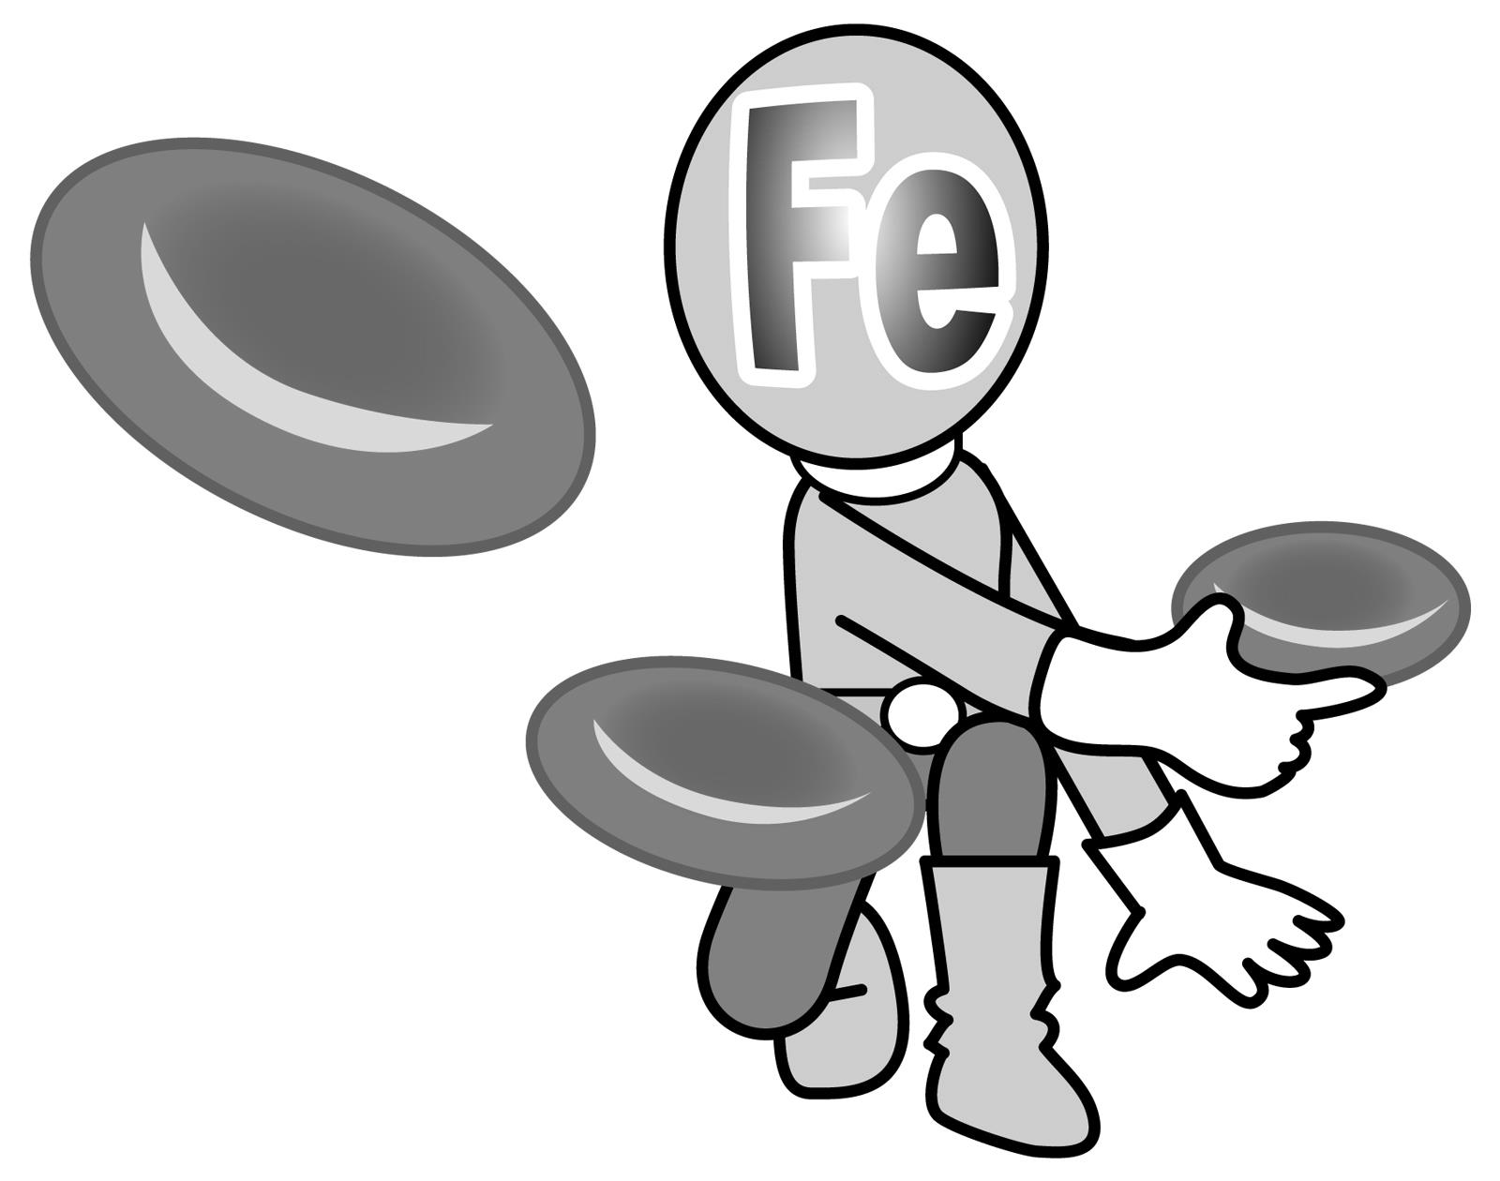
～しっかりとりたいカルシウムと鉄～

カルシウム 摂取基準(推奨量)
１２～１４歳：男 １０００ｍｇ
女 ８００ｍｇ
「日本人の食事摂取基準(2015年版)」より
鉄 摂取基準(推奨量)
１２～１４歳：男 １１.５ｍｇ
女 １４.０ｍｇ(月経あり)
「日本人の食事摂取基準(2015年版)」より

体内のカルシウムの９９％は骨と歯にあります。カルシウムが不足すると、骨に蓄えられているカルシウムが失われて骨がもろくなり、将来骨粗しょう症になりやすいと言われます。骨は、たんぱく質で骨組みを作り、そこにカルシウムがついて形成されます。
カルシウムの吸収を高めるには、カルシウムを豊富に含む食品をとることと、吸収力を高めるビタミンＤやマグネシウムをとることも大切です。
カルシウムについて学ぼう
鉄の中には、肉や魚などの動物性食品に含まれる「ヘム鉄」と、野菜や海そうなどに含まれる「非ヘム鉄」の２種類があります。
ヘム鉄の吸収率は、非ヘム鉄より優れていますが、動物性食品だけで摂取すると、栄養のバランスが悪くなりがちです。
吸収率の悪い非ヘム鉄は、たんぱく質やビタミンＣを一緒にとることで、体内の吸収率を高めることができます。
食事の組み合わせを工夫して、鉄を効率よく吸収しましょう。
鉄について学ぼう

「給食」で見てみると…
牛乳、いわし、ししゃも、ちりめんじゃこ、大豆、豆腐、高野豆腐、あつあげ、一口がんも、ひじき、わかめ、のり、だいこん葉（乾）、チンゲンサイ、小松菜、切り干しだいこんなど、カルシウムを豊富に含む食品が使用されています。
「給食」で見てみると…
牛肉、まぐろ、いわし、ししゃも、ひじき、わかめ、のり、豆腐、高野豆腐、あつあげ、むき枝豆、小松菜、ほうれん草、切り干しだいこんなど、鉄分を豊富に含む食品が使用されています。

★二重線を引いた食品は、カルシウム・鉄の両方を多く含んでいる食品です。
給食にたくさん使われていますね。
好き嫌いせずに、残さずしっかり食べましょう！
